TÚL
A
FÉNYSUGARAKON

A sugárzó energia oszcillációinak magyarázatai
Írta:
T. H. MORAY

Túl a fénysugarakon

Ebben a rövid kis beszámolóban, amely Moray „Sugárzó Energia” felfedezéseinek oszcillációs elméletét tartalmazza, csak a legfontosabb részleteket lehet leírni, mivel sok-sok vastag könyv megírására lenne szükség ahhoz, hogy a teljes témát akár csak röviden összefoglaljuk.
Lehet, hogy azok, akik elolvassák ezt a kis írást, nem fognak megérteni engem, mert nem tudom olyan jól kifejezni magam, ahogy szeretném. Voltak valóban nagyszerű emberek, akik nem voltak képesek arra, hogy úgy fejezzék ki magukat, hogy kortársaik megértsék gondolataik lényegét. Franklin, Faraday, Cavendish és mások olyan formában tárták a világ elé elképzeléseiket, hogy koruk tanult emberei számára is érthetetlenek voltak; mégis, elképzeléseiket azóta a tapasztalatok megerősítették. Nehéz túllépni azokon az öröklött elképzeléseken, amelyek tudat alatt, de ennek ellenére alapvetően meghatározzák gondolkodásmódunkat. Még egy nehézség merült fel, ami az embert megakadályozta abban, hogy az objektív világról valódi képet alakítson ki magának; ez pedig a beképzeltség. Az elmúlt századokban az ember nem tudott megszabadulni saját kiemelkedő fontosságának hamis feltételezésétől, és ugyanezek a szellemi béklyók még mindig károsan befolyásolják a legtöbb személy megfigyeléseit.
Az elektronokról, protonokról és ionokról: elméletemben ezek a fogalmak a következő értelemben használatosak: ezek a részecskék az éter részei, melyek ismeretlen erők hatására elkülönültek emitt-amott, elektromosan töltötté váltak, és az elektromosan töltött éter ezen megszámlálhatatlan, végtelen kicsi részecskéi alkotják (az általuk kifejtett erők és a belőlük eredő zavarok révén) azt a szubsztrátumot, amit tudatunk anyagként azonosít.
Az anyag fogékony a mozgásra. Az éter fogékony a feszültségre. Minden energia vagy az anyaghoz, vagy az éterhez tartozik, és folyamatosan áramlik egyikből a másikba, így állítva elő a mozgási energiát. Az anyag alapjában véve elektromos töltésekből áll, melyek az égitestek alapvető mozgását irányítják.
Bőségesen vannak írások, melyek elismerik, hogy az Univerzumban végtelen energia található, de azt is mondják, hogy megcsapolni ezt a forrást – az egy egészen más dolog. Ha azt mondom nektek, hogy az asztalotokon egy pohárban víz, jó hideg víz van, de millió évig nem lesztek képesek meginni, akkor mit gondolnátok? Tudjátok, hogyan kell kinyerni a vizet a pohárból. Nos, ugyanolyan könnyű most kinyerni ezt az energiát a térből, mint amilyen könnyű lesz egymillió év múlva. Ha akkor kinyerhető lesz, akkor ma is kinyerhető. Egy elektromos generátor kiszivattyúzza a nagy tárolóból. Miért ne csapolhatnánk meg?
A megcsapolás technikai módszereinek részletes kifejtéséhez több kötetnyit kellene írnom. Az egész kérdéskör összefoglalható Nikola Tesla néhány szavával: „A térben energia található. Vajon statikus vagy dinamikus ez az energia? Ha statikus, akkor reményeink csak hiú ábrándok; ha dinamikus – és azt biztosan tudjuk, hogy dinamikus – akkor csupán idő kérdése, hogy mikor sikerül majd az embernek gépeit a természet eme alapvető hajtóerejéhez kapcsolni.”
Ezt a megcsapolást nekem bizonyos általam készített oszcillátorok használatával sikerült megvalósítanom, amelyekről a tudomány doktorai azt mondták, hogy a tudomány által napjainkban ismert legerőteljesebb eszközök. Ezen oszcillátorok használatával, és a kondenzátorok oszcillációs effektusának használatával, amelyeket néha a következő módon magyaráztam meg azoknak, akik nem ismerték a kondenzátorok visszatöltődési effektusát, és amely magyarázat most jobban megvilágíthatja mondanivalómat. Ha egy rugalmas anyagot megfeszítünk, és utána elengedünk, akkor két dolog történhet. Az anyagban lassan engedhet fel a feszültség, és fokozatosan nyerheti vissza eredeti állapotát, vagy pedig a rugalmas visszarúgás túlviheti az egyensúlyi állapoton, és ekkor az anyag sorozatos oszcillációkat fog végezni. Hasonló dolog történhet akkor, amikor egy feltöltött kondenzátort sütünk ki. Egyszerűen szólva, vagy folyamatosan elektromos áram folyik a kondenzátor két fegyverzete között addig, míg a kondenzátor teljesen ki nem sül, vagy – a kondenzátorok megfelelő használata esetén – oszcilláló kisülés jelenhet meg. Azaz, az első kisülést ellenkező irányú visszatöltődés követi, mintha az első kisülés túlfutna magán és visszarúgás jelenne meg. Ennek következtében a fegyverzetek többé-kevésbé ismét töltötté válnak (ellenkező előjellel), egy második kisülés jelenik meg egy második visszatöltődés kíséretében, és az oszcillációk mindaddig folytatódnak, amíg az energia teljesen ki nem sugárzódik, vagy fel nem használódik a fegyverzetek fűtésére. És ha a készüléked az Univerzum oszcillációival szinkronban oszcillál, más szavakkal, ha a készülék képes szinkronizálódni a térben található energia rezgéseivel, akkor az oszcillációk örökké folytatódni fognak. Senki sem nevezheti ezt a berendezést örökké mozgónak (perpetuum mobilé-nek), hacsak a Föld keringését is nem nevezi annak. Az én készülékem az Univerzum oszcillációi miatt oszcillál.
Azok kedvéért, akik történetesen nem értenek velem egyet a kondenzátorok visszatöltődési effektusával kapcsolatban, ezen kis kiadvány későbbi részében részletesen is foglalkozok a témával, azonban ez részben az itt leírtak ismétlését jelenti majd. Nem tudok technikai részleteket leírni a készülékemről anélkül, hogy ne fednék fel túl sokat, de a készüléket a tudomány neves emberei tudományosan, elektromosan és mechanikusan helytállónak és korrektnek nyilvánították, és mindarra képes, amit állítok róla. Bármely háztartásban tudom használni a szokásos elektromos vezetékrendszerrel. Az elektromos vezetékek cseréje nem szükséges.
Talán helyénvaló itt idézni néhány feljegyzést az 1918-ban íródott naplómból, de először elméletem magyarázataképpen először egy jól ismert és a tudományos életben jegyzett amerikai tudóstól idézném a következő mondatát: „Moray, Ön elméletében a gravitációs törvény mögötti összefüggésekkel foglalkozik”.
Magától értetődőnek vehetjük, hogy az örökké tartó fény, az örökké tartó mozgáshoz hasonlóan lehetetlenség. Azért mondom ezt, mert nem hiszek az örökké tartó fényben vagy mozgásban, hiszen bizonyos értelemben ugyanazt jelentik: valamit kapni a semmiért cserébe.
Napjainkban, ebben a korban nem túl bölcs dolog azt mondani, hogy bármi is lehetetlen lenne, de a „valamit a semmiért cserébe” túlmegy gondolkodásom határain. A munkám során elvégzett dolgokat, talán jogosan, „radikális”-nak nevezték. Mindazonáltal, számos tanult ember közül, aki munkámat látta és arról hallott, egy sem volt képes cáfolni állításaimat, elméleteimet vagy felismeréseimet. A szóban forgó személyek közül néhányan az Egyesült Államok tudományának legelőrébbvaló személyei voltak, akik órákat, sőt napokat töltöttek elméletem és állításaim vizsgálatával. S itt következik Moray elméletének kifejtése, amely elmélet kifejlesztésével Moray gyermekkorától kezdve idejét töltötte.
A feljegyzések kivonatai következnek, amelyek bár a már fentebb leírtakat ismétlik, de csak azért, hogy a gondolatok egymáshoz kapcsolódó lánca ne szakadjon meg.
Teljes mértékben felismertem, hogy bármilyen nagy nehézségeket jelentsen is új igazságok megtalálása, még nagyobb nehézséget jelent elfogadtatásuk, vagy ahogy Mark Twain mondta: „Húsz év kell ahhoz, hogy egy új gondolat rögzüljön az emberek fejében”, és csekély előrelátásra vallana, ha hosszú időn keresztül meglepődnék egyesek támadásain, vagy bizonyos kiváló emberek bosszankodásán, és sok tudós ember hallgatásán, akik hallottak a kísérleteimről.
Az itt leírt elméletek egészében véve nem újak, és a tudomány által jelenleg elfogadott alapelveknek sem mondanak ellent. Azonban gyakorlati alkalmazásukat tekintve tőlem származnak, és mikor először, évekkel ezelőtt kigondoltam őket, azok, akik hallották őket, „megölték” ezeket a gondolatokat, mielőtt nagyon messzire jutottak volna. Akárhogy is legyen, energiát nyertem ki a térből, és egy eszközt találtam a felhasználására. A fény, a hő, stb. nem önmagukban létező dolgok, hanem ennek a rejtélyes energiának a direkt vagy indirekt megnyilvánulásai vagy effektusai.
Az elektromosság a sugárzás rezgéseiből áll. Ahol az éter (ha nem kedvelitek az „éter” szót, hívjátok ahogy akarjátok) nyugalomban van, ott semmit sem látunk. A fény rezgésbe hozza ezt az „étert”, és szemünk ezeket a rezgéseket érzékeli. Minden szubsztancia valójában ennek az elsődleges szubsztanciának a kombinációiból áll, azaz az elektromosság nem más, mint sajátosan módosított éter. A mozgásban lévő elektronok elektromos áramot alkotnak. A mozgásban lévő éter hullámai elektromos áramot alkotnak. Olyan kapcsolat áll fenn az elektromosság és az anyag között, mint az elektromos erő és a közönséges mechanikus erő, és az elektromos lendület és a közönséges lendület között – ezalatt az erőnek a gyorsuláshoz viszonyított arányát értem. Az elektromos lendület talán úgy definiálható, mint az elektromotoros erő és az elektromos közeg gyorsulásának hányadosa.
Lehetséges, hogy elektromos töltések (ionok) koncentrált és egyedi formában rezgőmozgásokat végeznek, egy, az űrben levő, kolosszális mennyiségű energiát tároló óriási generátor által hajtva, és az elektromos energia rezgéseit sugározva minden irányba? Ezeket a rezgéseket veszi át egy másik bolygó vagy csillag, hívjátok ahogy akarjátok. Mi ezt a bolygót vagy csillagot „B”-nek fogjuk hívni, az óriási generátort pedig „A”-nak. „B” pedig egyszerre veszi és továbbadja ezen energiasugarakat egy másik testnek, csillagnak vagy bolygónak, amit „C”-nek hívunk. „C” egy elosztási pont lesz más az Univerzum más világai, napjai és csillagai számára, vagy égitestek egy csoportja számára, melyhez a mi világunk is tartozik. Ez az energia „A”-ból származik, „B”-n keresztül „C”-hez jut, „C” pedig biztosítja az energiát a Nap számára, és biztosítja az energiát a Föld és a Naprendszer égitestjeinek keringéséhez és forgásához.
A napoknak önmagukban nincs energiájuk, nem többek, mint az ívfénylámpa elektródái a generátorból származó áram nélkül. Ezeknek az „A”-ból érkező energiahullámoknak, mint azt bebizonyítottam, szabályos ütemük van, jönnek és mennek, mint a tenger hullámai, de szigorú, matematikailag precíz időrendben. Ezek a hullámok a tér minden irányából érkeznek a földfelszínre, erősebbek nappal, mint éjjel, de mindig ugyanazzal a pontos ritmussal, amit „Az Idő Atyjának”, „A Gravitáció Ősének” nevezhetünk
Ennek az energiának meghatározott rugalmas merevsége és sűrűsége van, így megfeszülhet és elmozdulhat. Ha a feszítés megszűnik, ez a közeg eredeti pozíciójába ugrik vissza, és azon túl is megy, hullámzik előre-hátra, akár a tenger hullámai, és mindaddig folytatja ezt az oszcilláló mozgást, míg a kiváltó hatás el nem enyészik. Ha a belső impedancia túl nagy, akkor nem lép fel oszcilláció, hanem – egy holtütemmel – visszatér nyugalmi állapotába. Ha az ellenállást a minimumra csökkentjük, és egy eszközt szinkronba hozunk az Univerzum Óriási Generátorának működésével, az eredeti pozícióba történő visszaugrás egyre gyorsabb és gyorsabb lesz, amíg a lendület kifejezésre nem jut, és meghosszabbítja a végső visszaugrás idejét, a visszaugrást túlvíve a természetes oszcilláción, és így meghosszabbítva a rezgést az oszcillációval. Ha a visszaugrás határozottan oszcilláló, és a rezgések harmóniában vannak, az oszcilláció örökké folytatódni fog, az Óriási Generátorból kinyert potenciál révén. Ahogy már említettem, ezek az oszcillációk nem egyszerű oszcillációk, hanem meghatározott ütemben zajlanak, ez a hullámzás rendkívül nagy frekvenciájú, és ha ismernénk fénynél nagyobb sebességet, akkor azt mondanám, hogy sebességük a fényét meghaladja (300000 km-es másodpercenkénti sebességet alapul véve).
Most bárki megkérdezheti, hogyan lehetséges ezekből a hatalmas energiájú és elrettentő potenciállal rendelkező hullámzásokból állandó fényt nyerni? Nem lenne lehetséges a tenger hullámzásából állandó vízáramlást kapni?
Az elektromosság primitív formájában vagy természetes állapotában minden vonzódástól meg van fosztva.
Mi nem az elektromosság létrehozásáról beszélünk: egész pontosan, csak egyik helyről a másikra továbbítjuk (hívhatjuk szivattyúzásnak is). Elektromosságot nem tudunk létrehozni, mint ahogy teremteni és megsemmisíteni sem tudjuk. Miután felhasználtuk otthonaink világítására vagy más munkák elvégzésére, úgy viselkedik, mint a vízikereket hajtó víz – a víz nem lesz kevesebb, csak a potenciálja csökken. Az elektromosság csak visszasüllyed oda, ahonnan egyszer kiemelkedett, készen áll és várakozik arra, hogy a természet vagy az ember megnövelje potenciálját, amikor is újra engedelmeskedik majd az ember parancsainak. Más szavakkal, az energia evolúciója a következő: fokozatosan visszasüllyed az éterbe, amiből származik, ugyanakkor természetesen nagyon lassan, de állandóan fel is szabadul az éterből. Az ember megfelelő eszközökkel ezt a felszabadulási folyamatot gyorsabbá teheti, mint ahogy az a természetben, a maga lassú módján lezajlik.
Teljesen mértékben felismertem, hogy az elemek forgás, taszítás és vonzás révén egyensúlyban vannak, de ez nem akadályozza meg az egyensúly átalakítását, amely – ha az egyensúly átalakulásai elég gyorsak – hővé, fénnyé és elektromossággá válik.
Elektromos áram nem állítható elő az egyensúly megszakítása nélkül. Akármilyen mennyiségű elektromosság is van jelen, nem fog energiát termelni akkor, ha nem zavarjuk meg az egyensúlyt, azaz nem változtatjuk meg a potenciált vagy az elektromos egyensúlyt.
Ha az ember elképzeli, hogy a levegő nitrogén- és oxigénmolekulái a puskagolyók sebességével röpködnek körülöttünk, és velünk és a környező tárgyakkal is ezzel a sebességgel ütköznek, akkor az ember képet alkothat magának arról, hogy hogyan örvénylik és kavarog az éter. Az Univerzum oszcillációi ezen kavargásnak és örvénylésnek a részei.
Ezen elektronok, protonok stb. oszcillációi sokfajta hullámhosszúságú és frekvenciájú elektromágneses hullámot keltenek. Minden, amit én fel tudtam használni, a nagyon nagy frekvenciák és nagyon kis hullámhosszak változatlan állapotában volt. A Moray-féle készülékben egy nagyfrekvenciás nagyfeszültség van jelen a primer oldalon, és üzleti okok miatt az eszköz úgy van megkonstruálva, hogy a szekunder oldalon sokkal alacsonyabb a frekvencia.
És most, ahogy azt fentebb ígértem, részletesen írok a kondenzátoroknál fellépő visszatöltődési effektusról és az elektromágneses sugárzásról.
De először is ki szeretném jelenteni, hogy jelenleg úgy tűnik, hogy minden sugárzó energia tömeggel vagy valamilyen hasonló tulajdonsággal bír. Továbbá úgy látszik, hogy a tömeg és a sugárzó energia egymásba átalakítható.
És kísérleteim során megpróbáltam megmérni a keletkezett elektromos áram hullámhosszát, de a diffrakciós rácsokat, melyekkel más sugárzások hullámhosszát szokták meghatározni, nem tudtam használni.
Ez a kis könyvecske kezd túl hosszúvá válni, így be kell fejeznem a fentebb megígért témával.
Elektromágneses sugárzás

Az éter, mely az elektromos jelenségekhez szükséges — Elektromos töltés: az energia töltése, és az Elektromos áram: az energia áramlása: Alapul vettük egy közeg létezését, mely az egész teret kitölti és felelős a hő és fény – azaz a sugárzó energia – terjedéséért. De nem csak a sugárzó hő és fény energiájának átvitele indokolja, hogy az éter létezését feltételezzük. Az elektromos, mágneses és elektromágneses jelenségek (és maga a gravitáció) is ebbe az irányba mutatnak.
A közönséges megfigyelések bizonyítják, hogy taszítás és vonzás lép fel elektromosan töltött testek, mágnesek és elektromos áramot továbbító áramkörök között. Nagy tömegeket lehet mozgásba hozni ilyen módon; eközben a tömegek mozgási energiát nyernek. Ha elektromos áramot indítunk el egy áramkörben, ennek megfelelő indukált áramok jelennek meg minden környező áramvezetőben, pedig nincs látható kapcsolat az áramkör és a vezetők között. Ha áramot akarunk megindítani egy vezetőben, akkor az energia-befektetést igényel. Hogyan terjed ez az energia az áramkörből az áramvezetőkhöz? Ha hiszünk az energia tovaterjedésének folytonosságában – azaz hogy ha az energia eltűnik az egyik helyen, és megjelenik a másikon, akkor a két pont közötti távolságot megtette, tehát valamilyen formában létezett a két pont között – akkor ki kell jelentenünk, hogy egy közvetítő közeg felelős a tovaterjedésért, és ez a közeg az éter.
Ha egy testnek elektromos töltése van, az első dolog, amit észre kell vennünk, az az, hogy bizonyos mennyiségű energiát fektettünk be, munkát végeztünk, és ennek eredménye a test elektromosan töltött állapota. Egy vezető feltöltésének folyamata nem más, mint az energia tárolása a vezetőben vagy a vezető körül található közegben (az éterben). A közeg állapotának megváltoztatásához munkát fektetünk be, és mikor a test elveszíti töltését, az éter visszatér eredeti állapotába, és a tárolt energia kibocsátásra kerül. Hasonlóképpen egy energiaforrásra van szükség az elektromos áram fenntartásához, és az áramból következő jelenségek az áramkör körüli éterben jelenlévő energia megnyilvánulásai. Régebben feltételezték, hogy az elektromosan töltött testekben valamiféle elektromosságnak nevezett dolog lakozik, és ez okozza az elektromos jelenségeket, és az elektromos áramot a drótban folyó elektromosságnak tekintették, míg az energiáról, ami az áramkör bármely részén megjelent (ha egyáltalán figyelembe vették) azt tartották, hogy az áramvezetőben folyó áram továbbítja. Az indukció létezése, és az egymástól távol levő testek közötti elektromágneses jelenségek azonban arra a felismerésre vezettek bennünket, hogy az áramvezetők körüli közeg rendkívül fontos szerepet játszik ezen jelenségek kialakulásában. Ez valójában az energia tárolási helye.
Erre az alapra építette Maxwell az elektromossággal és mágnesességgel foglalkozó elméletét, és meghatározta az energia eloszlását a mező különböző részein az elektromos és mágneses erők segítségével. Az éter egy elektromosan töltött test körül energiával telített, és az elektromos jelenségek ennek az energiának a megnyilvánulásai, nem pedig egy elképzelt, a vezető felületén eloszló elektromos folyadéknak. Ha a feltöltött elektromos vezető töltéséről beszélünk, mi a környező éterben tárolt energiát értjük alatta, és mikor az elektromos vezetőben folyó áramról beszélünk, mi az egyetlen általunk ismert áramlást értjük alatta: az energia áramlását a drótban levő elektromos téren keresztül.
Az éter polarizációja — Elektromos hullámok: Egy vezető feltöltésére fordított munka az éterben tárolódik, esetleg mint mozgási energia. Erre utalhatunk úgy, hogy azt mondjuk: a vezető körüli éter polarizálva van, úgy értve, hogy annak tulajdonságai vagy állapota bizonyos módon megváltoztak a rajta végzett munkával. — azaz, a benne tárolt energia révén. Abban az esetben, ha a vezetőnek pozitív töltése van, a körülötte található éter bizonyos módon és meghatározott mértékben polarizált, a polarizáltság mértéke pedig a töltés nagyságától függ. Ha a töltés negatív, a polarizáció ellentétes értelmű; a két polarizáltság talán úgy aránylik egymáshoz, mint a jobb és balsodrású rendszerek.
Most vegyünk egy testet, melyet gyors egymásutánban váltakozó előjellel (pozitív és negatív töltéssel) töltünk fel. A pozitív töltés az éter pozitív polarizációját jelenti, mely a vezetőnél kezdődik és a térben terjed tova. Mikor a testet kisütjük, az éter ismét szabaddá válik és visszatér korábbi állapotába. A negatív töltés most maga után vonja az éter ellentétes értelmű megváltozását vagy polarizációját. Az ellentétes előjelű, váltakozó feltöltések eredménye az, hogy az éter egy adott pontban felváltva ellentétes irányban polarizálttá válik, és ezen ellentétes polarizációk hullámai terjednek tova a térben, mindegyik a töltésmegosztást létrehozó forrásból merítve energiáját. Itt ekkor periodikus zavar jelenik meg minden pontban, melyet a vezetőtől tovaterjedő energiahullámok kísérnek.
Az interferencia jelensége arra a felismerésre vezetett, hogy a fény az éter periodikus zavara, illetve rezgése, azonban ezen rezgés természetét – azaz a periodikus változás pontos természetét – avagy azt, hogy mi változik ekkor, nem tudjuk. Később látni fogjuk, hogy az elektromos töltés változását az éter rezgéseinek, illetve állapotának változása kíséri, és ha a töltés periodikusan és megfelelő gyorsasággal változik, akkor olyan rezgést kapunk, amely minden szempontból hasonló ahhoz, és talán azonos is azzal a rezgéssel, amely a fény terjedésekor jelenik meg. Ez ekkor a fényrezgések elektromágneses elmélete. A régebbi avagy rugalmas-szilárd elméletben a fényrezgések nem mások, mint az éter molekuláinak vagy alkotóelemeinek a nyugalmi helyzet körüli valóságos oszcillációi, ugyanúgy, mint ahogy egy rugalmas anyagban terjednek tova egy transzverzális zavar hullámai. Azonban ez a korlátozás indokolatlan. Minden, amit tudunk erről a változásról, zavarról, rezgésről, polarizációról, hívjuk ahogy akarjuk, az annyi, hogy periodikus és a terjedés irányára merőleges. Az elektromágneses elmélet természetéből adódóan semmi mást nem mond, csak annyit állít, hogy akármi is legyen ez a változás, lényegét tekintve ugyanolyan, mint ami akkor jelenik meg az éterben, amikor egy elektromosan feltöltött test töltése váltakozik vagy megfordul. A fényhullámokat ugyanabba a kategóriába sorolja be, mint az elektromos polarizáció hullámait: az egyetlen jellemző, mely az utóbbit az előbbitől megkülönbözteti, a váltakozás gyakorisága. Ezeket a spekulációkat Hertz professzor fontos kísérletei erősítették meg leginkább. Mielőtt leírnánk őket, meg kell néznünk, milyen módon mehet végbe egy kondenzátor kisülése. Az elméleti vizsgálatot Sir William Thomson (Lord Kelvin) végezte el még 1853-ban.
Oszcilláló kisülés: Ha egy rugalmas anyagot megfeszítünk, és utána elengedünk, akkor két dolog történhet. Az anyagban lassan engedhet fel a feszültség, és fokozatosan nyerheti vissza eredeti állapotát, vagy pedig a rugalmas visszarúgás túlviheti az egyensúlyi állapoton, és ekkor az anyag sorozatos oszcillációkat fog végezni. Hasonló dolog történhet akkor, amikor egy feltöltött kondenzátort, például egy leydeni palackot sütünk ki. Egyszerűen szólva, vagy folyamatosan elektromos áram folyik a kondenzátor két fegyverzete között addig, míg a kondenzátor teljesen ki nem sül, vagy oszcilláló kisülés jelenhet meg – azaz, az első kisülést ellenkező irányú visszatöltődés követi, mintha az első kisülés túlfutna magán és visszarúgás jelenne meg. Ennek következtében a palack többé-kevésbé ismét töltötté válik (ellenkező előjellel), egy második kisülés jelenik meg egy második visszatöltődés kíséretében, és az oszcillációk mindaddig folytatódnak, amíg az energia teljesen ki nem sugárzódik, vagy fel nem használódik a fegyverzetek fűtésére.
Legyen Q a palack töltése egy adott pillanatban, C a kapacitása, R az áramkör ellenállása, és L az önindukciós együtthatója. Ha I az áramerősség és E az elektromotoros erő, akkor a következő egyenlethez jutunk:
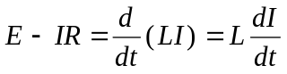,
Ebben az esetben 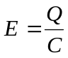, és 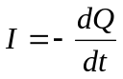. Ebből következően
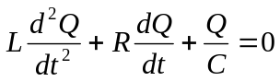.

Ezen egyenlet megoldása:
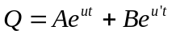,
ahol u és u' az egyenlet gyökei;
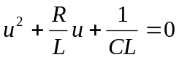,
vagyis
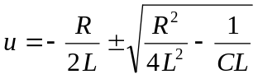.
Végezzük el a következő helyettesítést:
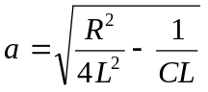,
ekkor
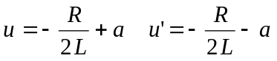
és
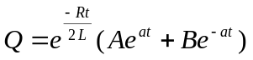,
ahol A és B a kezdeti feltételek által meghatározott konstansok, nevezetesen, ha kezdetben Q = Q₀, és I = 0, akkor
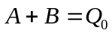, és 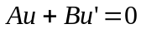,
vagy
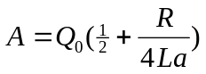, és 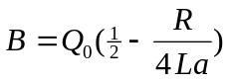.
Ebből következően bármely pillanatban
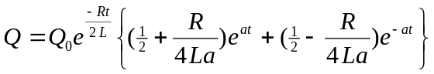.
Vagyis az áram bármely időpillanatban:
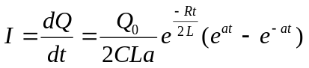.
Tehát ha a valós – azaz 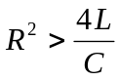 –, akkor a Q mennyiség az idő múlásával fokozatosan nullára csökken.
Ha azonban 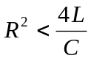, akkor a képzetes lesz, és az alábbi helyettesítéssel:
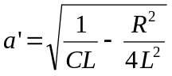,
a fenti képletek a következőképpen írhatók fel:
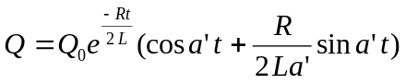,
és
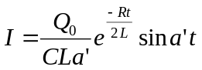.
Ebben az esetben az áram nulláról indul, növekszik a maximum eléréséig, majd nullára csökken és fordított előjelűvé válik, ezek után pedig oszcillációk sorozatát fogja végezni. Vagyis a kisülés nem egy ütemben zajlik le a két fegyverzet között, hanem a fegyverzetek visszatöltődnek, és áramok avagy oszcillációk sorozata jelenik meg váltakozó irányban.

Az áram maximális erősségét akkor éri el, amikor
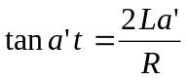 (maximális áramerősség)
Az áramerősség a nulla értéket akkor éri el, amikor
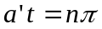 (nulla áramerősség)
és ebből következően a töltés ugyanekkor éri el maximumát, mivel 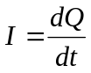. Tehát a töltés oda-vissza oszcillál, pozitív és negatív szélsőértékek között 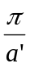 hosszúságú időintervallumokkal; egy teljes oszcilláció időtartama:
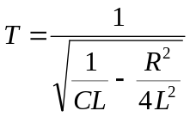
Ha az ellenállás a kapacitás reciprokához viszonyítva kicsi, akkor az alábbi közelítő formulát használhatjuk:
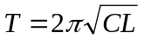.
A maximális pozitív töltés akkor jelenik meg, amikor I = 0, vagy , a töltésmennyiség pedig rendre:
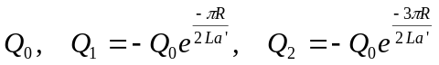.
A mennyiségek ebből következően geometriai haladvány szerint csökkennek, és a töltés energiája ennek megfelelően csökken mindegyik oszcillációnál, mivel energia sugárzik ki a térbe, vagy az áramkör fűtésére használódik el (vagy mindkettő).
Vagyis a kisülés folyamatos vagy oszcilláló volta azon múlik, hogy , 4L kisebb vagy egyenlő mint CR², és oszcilláló kisülés érhető el L növelésével vagy C és R szükséges mértékű csökkentésével.
Az analízis ezen előrejelzései megerősítést nyertek, ahogy azt Thomson is jósolta, mikor a szikrát a kisülés során egy forgó tükörrel vizsgálták. Feddersen kísérleteiben a szikra forgó tükrön látszó képét teleszkópon keresztül figyelték. Mikor az áramkör ellenállása nagy volt, a szikra képe normális módon megjelent, azaz a szögei a szélességéhez képest arányosak voltak; de mikor az ellenállás kellően kicsi volt ahhoz, hogy oszcilláló kisülés jelenhessen meg, a sáv töredékesen, csíkokat tartalmazó képként jelent meg; ekkor minden csík egy-egy kisülésnek felelt meg.
Engedtessék meg nekem, hogy befejezésként azokhoz a kutatókhoz szóljak, akik, úgymond, szkeptikusak, de nem elutasítóak Moray eredményeivel és bemutatóival kapcsolatban. Elhiszik Önök, hogy azok a bemutatók, amelyeket Moray állítása szerint elvégzett, valóban el lettek végezve? Ha igen, akkor miért ne lennének elégségesek ahhoz, hogy bárkit meggyőzzenek? Tudnak olyan módszert mutatni, amivel ezeken a bemutatókon úgy lehetett volna csalni, hogy az ne lepleződjék le? Ha nem hiszik el, hogy ezek a bemutatók valóban megtörténtek, akkor menjenek és beszéljenek azokkal, akik megírták róluk a feljegyzéseket. Túl sok olyan szavahihető ember lesz, akik azt fogják mondani, hogy látták azt, amiket itt állítok, és ez a dolog valóban úgy van, ahogy állítom. Ha ezeket a jegyzőkönyveket valóságosnak fogadják el, akkor mi a kérdés? Hogy Moray becsapta-e azokat, akiknek a bemutatókat tartotta? Te jó Isten, Moray-nek profi csalónak kell lennie, hogy villamosmérnököket és más elektromossághoz értő szakembereket csapjon be, száz vagy még több intelligens emberrel együtt, akiknek ez a dolog több mint száz alkalommal be lett mutatva!
Minden bemutató ugyanolyan volt, és hacsak valaki nem szánta el magát, hogy úgyse fogja elhinni, akkor hogy fogják Önök megmagyarázni, hogy mi történt? És ha Önök ezt nem hiszik el, akkor a fair play szellemében Önöknek hajlandónak kellene lenniük arra, hogy megmagyarázzák, miért nem hiszik el. Ha Önök azt mondják, hogy azért, mert ellentmond a tudománynak, akkor mit bizonyít ez? Semmit. Mi a tudomány? Hát nem kényszerítette rá régen, és nem kényszeríti rá most is a világ a tudományt, hogy módosítsa éppen érvényes törvényeit, hogy azok a bizonyított tényekkel összhangban legyenek? Elég furcsa módja egy kérdés megválaszolásának, ha azt mondják, hogy egy dolog nem fog működni, mikor az már sok-sok éve működik. Az tény, hogy ezek a bemutatók megtörténtek. Egyetlen épelméjű ember sem mondhatja, hogy nem történtek meg. Tehát, ha ezek a bemutatók nem csalások voltak, akkor az történt, amit állítanak róluk. Ha csalások voltak, akkor azoknak az embereknek, akik oly részletes vizsgálatokat végeztek, nem kellett volna észrevenni a csalást? A bemutatókról készült beszámolókat olyan egyszerű, tiszta nyelven fogalmazták meg, hogy Önök, akiknek valamilyen tudományos előképzettsége van, annyira tisztán láthatják lelki szemeikkel ezt a bemutatót, mintha a gép közvetlenül Önök előtt lenne. Íme a két pólus, egy mindkét végén szigetelőkkel ellátott drót, antenna gyanánt. Egy leföldelt vezeték is rendelkezésre áll. Az antennavezetéket és a földelt vezetéket a Moray-féle készülékhez csatlakoztatjuk. Minden kész van; az eszköz minden része tesztelt: nincs benne energia. Az eszközt behangoljuk, és az antenna és a földelt vezeték nagyon nagy frekvenciás árammal életre kel; és a dolgok úgy történnek, ahogy az iratok állítják. Mit fognak Önök ezzel kezdeni? Nem gondolják úgy, hogy a fair play jegyében – hacsak nem tudnak egy olyan, Moray-étől eltérő metódust mutatni, amellyel az energia odajuthatott – Önöknek kötelességük kimondani: „A fentebb leírt módon megtörtént bemutatók ezt a dolgot ténnyé teszik, minden előzetes elképzelésünk ellenére”. Ha ez a dolog úgy volt végrehajtva, hogy lehetetlen volt bárki számára is csalni, akkor ez nem egy tény? És ha senki nem tudja olyan módszert mutatni, amellyel csalni lehetett, akkor mi van? Moray válasza erre az, hogy ha bárki tud olyan mozzanatot mutatni, ami nem lett megmagyarázva, ami bármilyen kétségre okot ad, akkor ő hajlandó felülkerekedni ezen a mozzanaton. De ha Önök egyetlen gyenge pontot sem tudnak kimutatni, és senki más sem tud, akkor nincsenek gyenge pontok. Minden fentebb említett pont a feltaláló állítása. Miért kellene neki „mellékbemutatókat” tartania bárki számára, ha nem tudnak olyan új megközelítést mutatni, amely nem foglaltatott benne az eddig elvégzettekben? Az elvesztegetett erőfeszítésnél sokkal rosszabb, ha minden cél nélkül mutatunk be valamit az embereknek, csak azért, hogy elégedettek legyenek: ők is látták.
Tudós urak, ha már a tényekkel foglalkozunk: Moray szívesen fogadja észrevételeiket, de a végítéletig is tarthatja ezeket a bemutatókat, ugyaneddig írhat róluk, és beszélhet az elméletéről addig, amíg el nem érkezünk ahhoz a ponthoz, ahova egy tudós doktor, amikor kijelentette: 100 osztva 115-tel egyenlő hárommal. Mindezek sem fogják megcáfolni azt a tényt, hogy ezek a bemutatók megtörténtek. Ezek tények, és kétségek sosem cáfolhatják meg a tényeket: ehhez még több tény szükséges. A cáfolathoz szükséges tények tervrajzok és magyarázatok, amelyekben le van írva, hogy milyen módon lehetséges, hogy a bemutatókon látottak akármik is, de nem azok, amiket a feltaláló állított róluk. És, Uraim, amíg ilyen magyarázatok nem állnak rendelkezésre, addig nem várhatják el, hogy Moray komolyan vegye Önöket, mivel Moray hiába kutatott ilyenek után magyarázatok után. Ha majd világunk minden szegletében ilyen eszközök lesznek, akkor talán ezeknek a Hitetlen Tamásoknak is fel kell adniuk. De uraim, ha nem megalapozottak azok az állításaik, hogy ez az energiatermelő módszer nem működhet, akkor miért állítanak megalapozatlanul ilyeneket? A kétség nem olyan alap, amire építkezni lehetne, amikor én tényekre alapozva építem fel a tények házát.
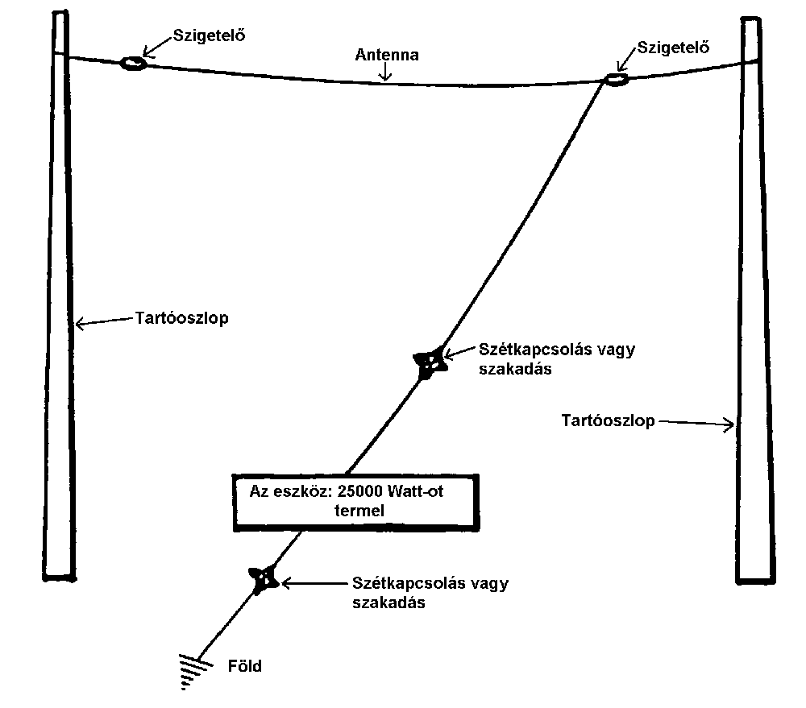

A csillagok jelzik, hogy a bemutatókról szóló összefoglalók szerint hol volt szétkapcsolva az antenna és a földelés; minden szétkapcsoláskor a fények kialszanak, és egy erős, akár több hüvelyk hosszúságú kisülés ugrik át a szétkapcsolt vezetékvégek között. Ha a kapcsolatot azonnal újra létrehozzuk, akkor a fények újra felragyognak, de ha nem hozzuk létre azonnal a kapcsolatot újra, akkor az eszköz „lehal”, és újbóli behangolás és az oszcillációk újraindulása szükséges az eszköz további működéséhez. Normál villanykörtéket és elektromos fűtőberendezéseket használunk fogyasztónak. A ház elektromos rendszerének átkötése nem szükséges. Effajta bemutatók történtek minden villanyvezetéktől több mérföldre, az antennákat és a földelést azok készítették el, akiknek a bemutatókat tartottuk.
2484 South Fifth East Telephone Hyland 868

Moray Tudományos Laboratóriumok
Dr. T. H. Moray
SALT LAKE CITY, UTAH

Uraim!

Ezen sorok írása közben egy újabb, a „Sugárzó Energiá”-val kapcsolatos kutatási év közeleg a végéhez. Ezen év során a berendezés kapacitása 2000-szeresére nőtt az egy évvel korábbi állapothoz képest, és a berendezés nagymértékben egyszerűsödött. Az elmúlt öt évben a tudós emberek érkeztek külföldről, keletről és nyugatról, bemutatókat néztek végig, és egyikük sem volt képes bármiféle hibát találni abban, amit láttak és hallottak. Ezen doktorok és más tudós emberek neveit kérésre rendelkezésre bocsátom. Ezek az emberek vizsgálatok céljára felnyittatták az eszközt, és kinyilvánították, hogy a bemutatók csodálatosak, az áram nagyfrekvenciás, a fény színe eltérő, és hogy az eszköz minden melegedés nélkül hatszor annyi energiát szállít, mint más, jelenleg ismert, hasonló konstrukciójú eszköz tudna anélkül, hogy kigyulladna. Kinyilvánították, hogy a felhasznált csövek messze erőteljesebbek, mint bármely, a tudomány által jelenleg ismert eszköz. A tervrajzokat, áramköröket és az elméletet a tudomány vezető emberei tudományos, elektromos és mechanikai szempontból helytállónak és a valóságnak megfelelőnek ítélték.
Szívesen látok és meghívok embereket vagy emberek csoportjait, hogy találkozzunk és megvitassuk állításaimat, vagy hogy bármilyen csekély ellentmondást mutassanak felfedezéseimben, illetve az elméletben, melyekre a felfedezések épülnek. Minden felfedezés kiállta a legkomolyabb tesztek és vizsgálódások próbáját, és a tények talaján állva ki is fognak állni minden további kigondolt tesztet. Ez az állítás minden további fenntartás nélkül érvényes.

Őszinte tisztelettel:

(Aláírás) T. H. MORAY.

© Verzió: 1.01 (2004-04-12)

Sir William Thomson, Phil. Mag. June, 1853.
Ha a kapacitást elektrosztatikus egységekben mérjük, és az önindukciót elektromágnesesen, akkor a kifejezés a következő formát ölti: 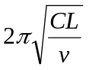, ahol v a fénysebesség.
Az ezen tárgykörben végzett kutatásokkal kapcsolatban lásd: Wiedemann's Elektricitat, vol. iv. pp. 177, etc.
Ó Minden jog fenntartva az elektronikus verzióval kapcsolatban! Szerkeszti: Varsányi Péter (Pepe) E-mail: varsanyi@axelero.hu Külön köszönet Czakó Lászlónak <amayyudan@freemail.hu> a magyar fordításért!

